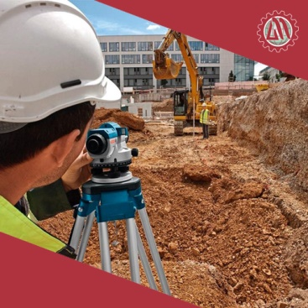

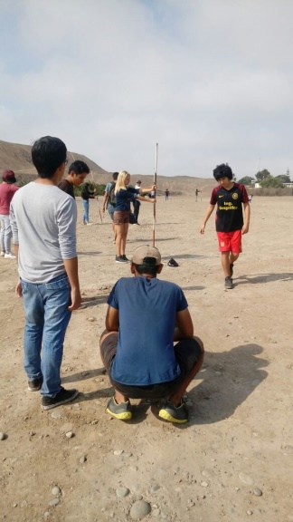

**DOCENTE ENCARGADO:**

**Ing. Renán Pacheco Abad**

**CARTABONEO Y ALINEACIÓN**

**Índice**

Introducción…………………………………………………………………………………….……………………………..4

Agradecimientos……………………………………………………………………………………………………………..5

Objetivos…………………………………………………………………………..…………………………………………….6

Topografía en la ingeniería geográfica…………………………………………………………………………….7

Ubicación geográfica………………………………………………………………………………………………..…….8

Descripción general del área…………………………………………………………………………………………..8

Accesibilidad……………………………………………………………………………………………………………...…..8

Linderos y limite……………………………………………………………………………………………..………….….9

Equipos y materiales utilizados………………………………………………………………………………….....9

Metodología y procedimiento del trabajo……………………………………………………………………..9

Resultados…………………………………………………………………………………………………………………..13

Conclusiones……………………………………………………………………………………………………………...30

Personal responsable…………………………………………………………………………………………………31

Anexo………………………………………………………………………….32

**Introducción:**

En el presente informe damos a conocer los pasos que realizamos en el trabajo de campo, la que antes fue explicada por el profesor en la clase de teoría .cuando comenzamos hablar de topografía nos referimos a la disciplina o técnica que se encarga de describir de manera detallada la superficie de un determinado terreno.

En esta oportunidad usamos dos técnica en el trabajo de campo; la de cartaboneo y alineamiento. El método del cartaboneo consistía en medir distancias basándose en la medición de los pasos de cada uno con el empleamiento de huincha y jalones.

Las prácticas de campo mediante la ayuda del profesor nos brindan una mejor formación en la carrera y ser un mejor profesional en los conocimientos topográficos y poder destacar en cualquier trabajo que realicemos en el futuro como ingenieros.

**Agradecimientos:**

En este presente informe está dedicada a cada uno de los padres de cada integrante del grupo, ya que gracias a ellos estamos en esta grandiosa carrera.

También se los dedicamos a nuestros abuelos ya que ellos nos acompañan en las buenas y en las malas con sus sabios consejos. también le damos las gracias a nuestro profesor Renán Pacheco Abad por guiarnos y formarnos con grandes conocimientos en el curso de topografía.

También debemos agradecer a una persona que es la más importante que es dios ya que gracias a estamos en este mundo guiándonos en el camino correcto de la fe.

**Objetivos:**

* Familiarizarse, conocer, manejar y operar con equipo de cartaboneo.
* Aprender a realizar las señales de alineamiento de puntos a un de terminada distancia
* Aplicar los métodos explicados en clase.
* Aplicar el cartaboneo de pasos en una determinada distancia. En el cual se tiene la finalidad calcular el promedio de pasos, calcular la longitud de paso y por último la longitud promedio de paso.

1. **LA TOPOGRAFÍA EN LA INGENIERÍA GEOGRÁFICA.**

La ciencia topográfica está muy relacionado con las profesiones de la ingeniera, ya que esta ciencia estudia el conjunto de principios y procedimientos que tienen como objetivo la representación gráfica de la superficie de la tierra, incluidos sus formas y detalles, tanto naturales como artificiales.

Dando esta pequeña introducción a lo que vendría ser la relación topografía-ingeniería, ahora, al hablar sobre los vínculos que tenemos los ingenieros geógrafos respecto a la topografía nos tenemos que involucrar un poco más, anteriormente tocamos puntos como representación gráfica de la superficie , superficie sobre la cual realizaremos nuestras investigaciones y trabajos.

La ingeniería geográfica cumple roles como la representación del entorno, para la cual utilizaremos diversas ciencia como la geomorfología y la topografía, esta última estará presente en la mayor parte de nuestra carrera, realizaremos muy seguidamente lo que son los levantamientos topográficos. Así que como ingenieros geógrafos tenemos que tener el conocimiento suficiente sobre la topografía para poder laborar correctamente.

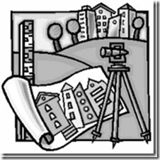

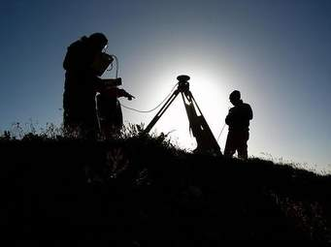

1. **Ubicación geográfica.**

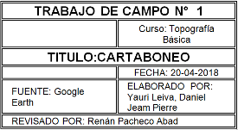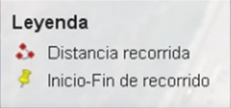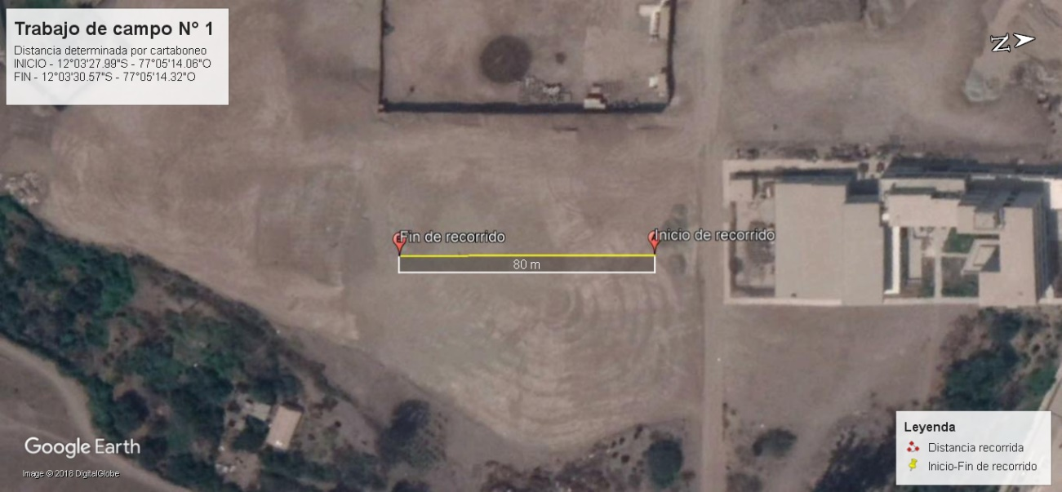

La zona en la que se desarrolló el trabajo de cartaboneo se encuentra en el departamento de Lima, jurisdiccionalmente comprende la provincia de Lima y el distrito del mismo nombre.

El terreno que se encuentra alrededor de dos puntos cuyas coordenadas son (12°03’27.99”s – 77°05’14.06”o) y (12°03’30.57”s – 77°05’14.32”o). Dicho sector se encuentra ubicado dentro del campus de la universidad nacional mayor de san marcos, para ser más precisos decimos que esta al costado de la escuela profesional de ingeniería de fluidos (esto se puede apreciar mejor en el croquis que está en la parte superior de este punto).

1. **Descripción general del área.**

La temperatura promedio del área es de 25°C por ubicarse dentro de lima y debido a su ubicación geográfica presenta una humedad relativa que oscila entre 79% y 81%.

El suelo de este terreno es infértil, también se puede apreciar a simple vista la presencia de pequeñas rocas y arena que la conforman.

1. **Accesibilidad.**

El acceso a dicha área se materializa mediante las rutas del servicio público de transporte de algunas empresas de Lima, las cuales hacen uso de pistas de concreto. Al entrar al campus de la universidad se puede acceder al terreno caminando, en bicicleta o haciendo uso del transporte perimetral de la universidad si es que así se prefiere.

1. **Límites.**

El terreno limita hacia el norte con la escuela profesional de ingeniería de fluidos, al sur con la huaca, al este con el jardín botánico y al oeste con el cerco de la universidad.

1. **Equipos y materiales utilizados.**

Para desarrollar la práctica de campo se utilizó los siguientes materiales:

* Jalones (3).
* Cinta para medir.
* Tiza en polvo.
* Libreta de apuntes

Para el trabajo de gabinete hicimos uso de la computadora y en algunas ocasiones dela calculadora científica.

1. **Metodología y procedimiento del trabajo.**

El trabajo se ha estructurado en tres fases.

**Fase I**

Consistió en un trabajo de gabinete que duro 2 días; en el primer día se presentó la clase del profesor encargado del área quien nos explicó la parte teórica y una explicación de cómo sería el trabajo de campo. El segundo día nos dedicamos a buscar un poco más de información acerca del tema que íbamos a desarrollar en campo.

**Fase II**

Se desarrolló el trabajo de campo el lunes 16 de abril del 2018.la organización del trabajo se ordenó en los siguientes puntos.

1. Salimos de la escuela rumbo al área de trabajo, que se encuentra a la derecha de la Facultad de Ingeniería Mecánica, cerca de la Huaca de San Marcos. Esta área es propicia para la medición de distancias y en especial del cartaboneo, ya que es un terreno plano con pocos accidentes que facilitan el despliegue de los alumnos mientras caminan.

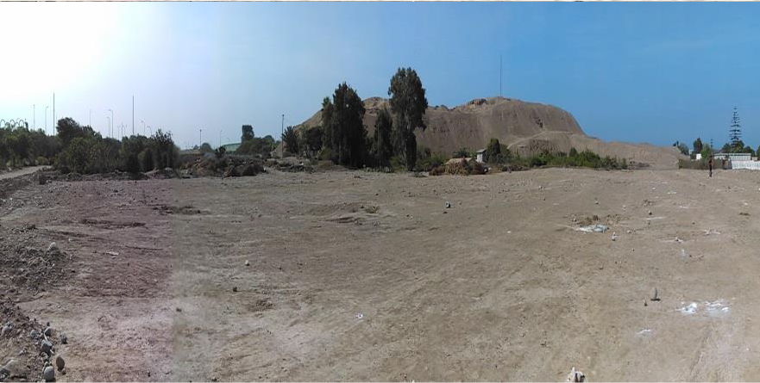

1. Al llegar al área de trabajo, nos damos cuenta que presenta dos líneas horizontales blancas, distanciadas 80 metros entre sí. Entre estas líneas debemos hacer la práctica de cartaboneo.

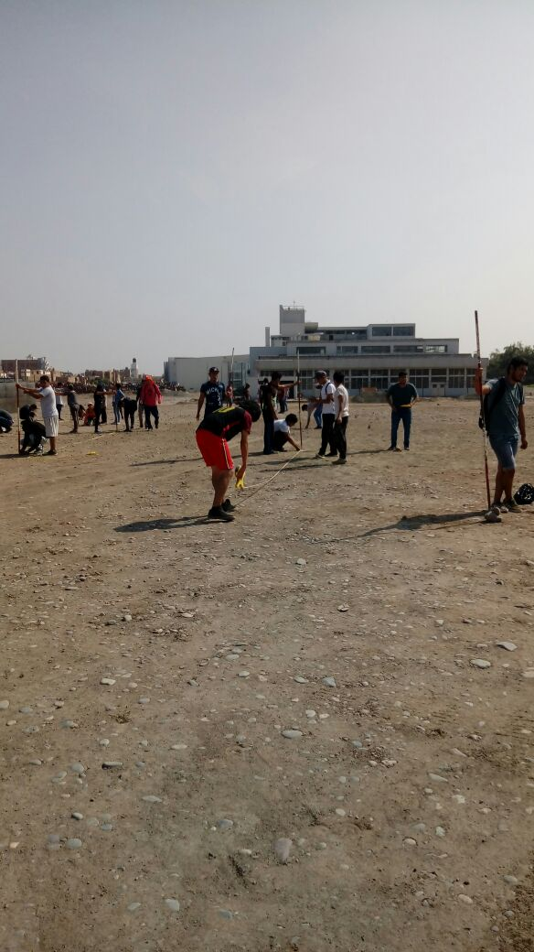

1. Se ubican dos jalones, uno en el punto de inicio y otro en el punto final. Dos compañeros se quedan agarrando cada jalón.
2. Se procede con el alineamiento. Desde el punto de inicio, se mide 8 metros con la wincha y para hallar el punto colineal a los dos jalones, se traza un arco.

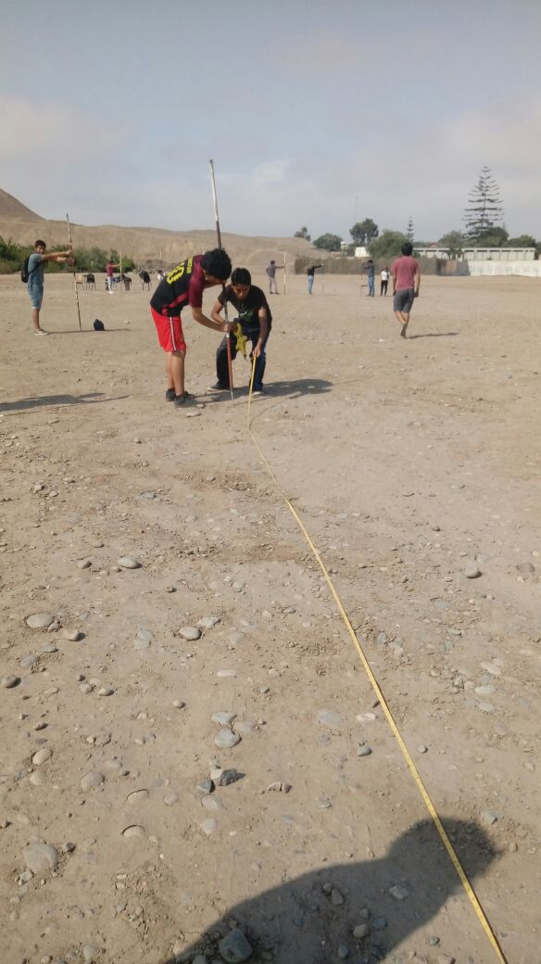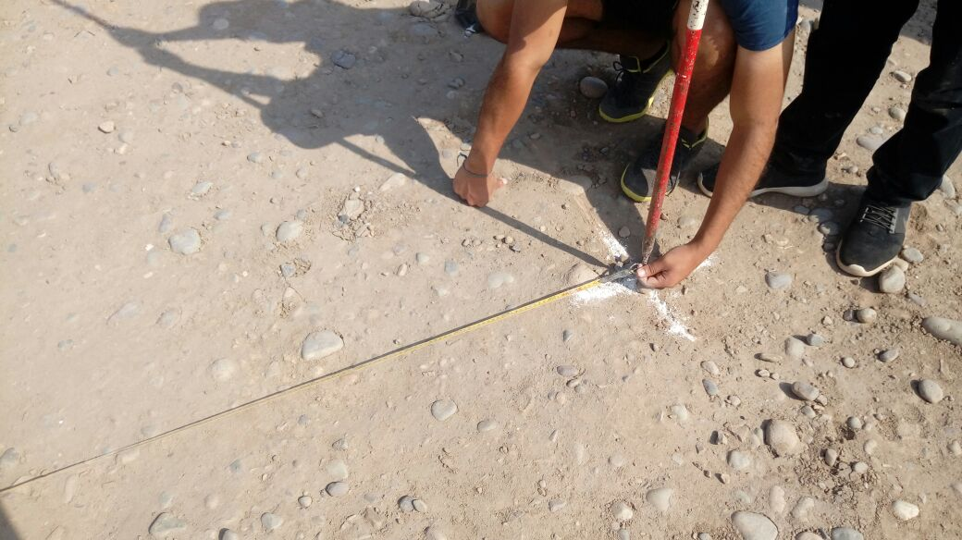

1. Guiándonos del arco trazado, se alinea el jalón. Para realizar esto, uno de nuestros compañeros se encargará de observar que los jalones estén alineados, observando que los 3 jalones se vean como uno solo.

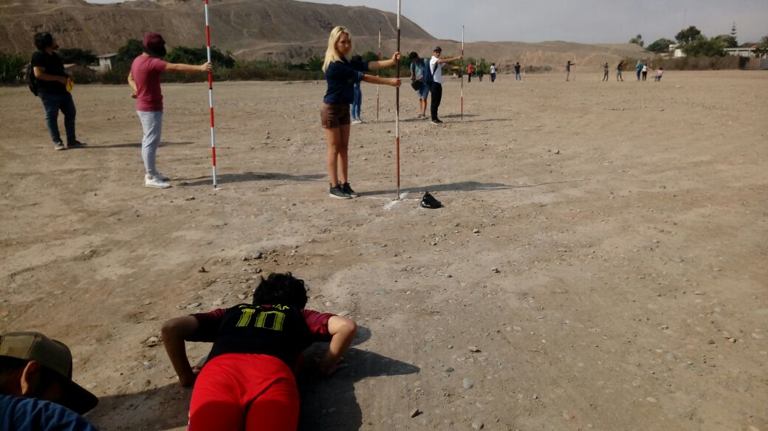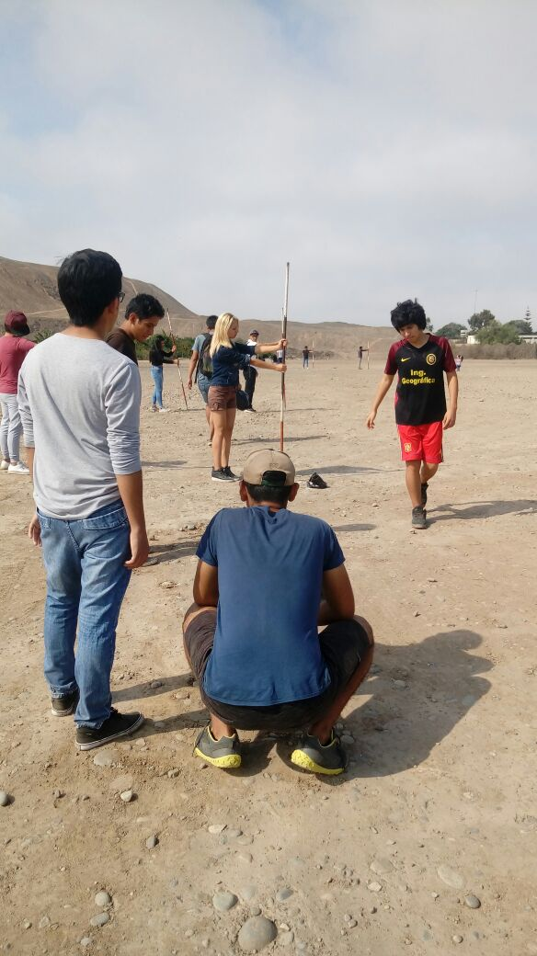

1. Una vez alineado el jalón, se marca el punto con tiza.

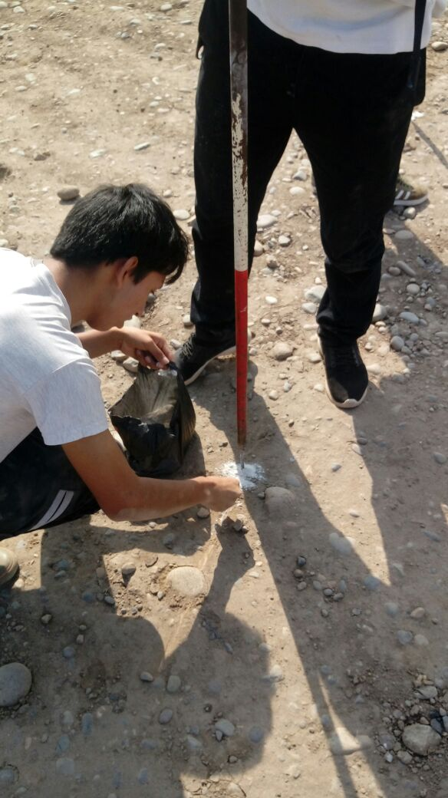

1. Se repiten los pasos hasta llegar al otro extremo.

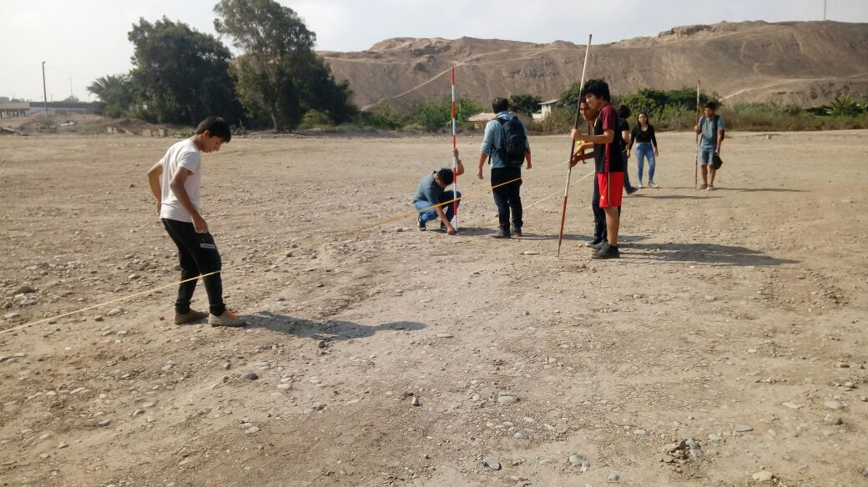

1. Teniendo la distancia medida y en línea recta, empezamos con el conteo de los pasos. Se hacen entre 6 y 8 recorridos por integrante y se anotan los resultados.

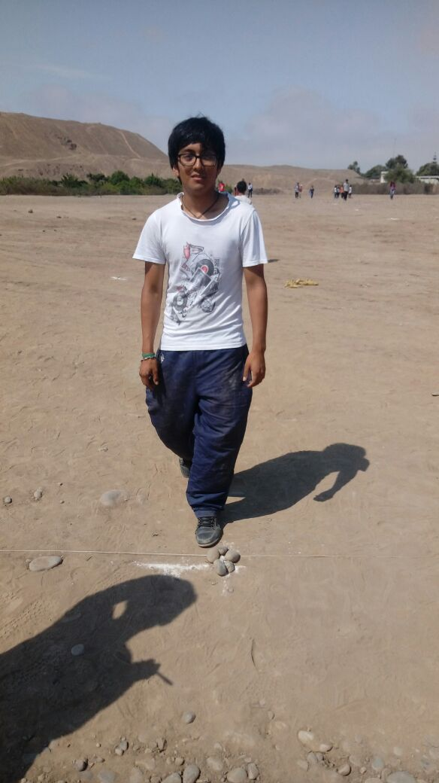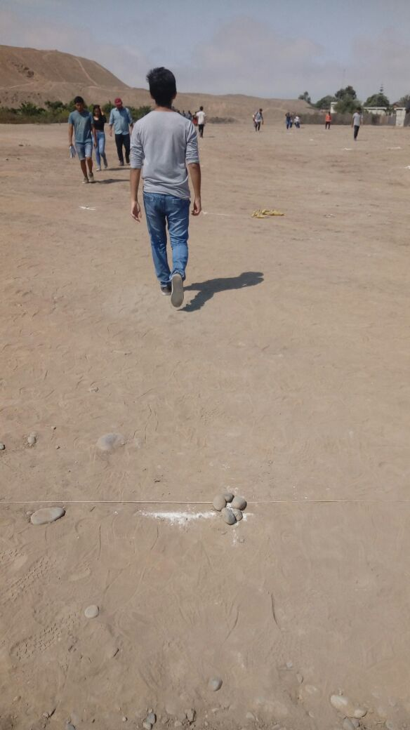

**Fase III**

Se realizó en gabinete donde se hallaron los cálculos en torno a los pasos que dio cada integrante para recorrer una distancia de 80m, además de ello se procedió a elaborar el presente informe para presentarlo ante el docente encargado.

1. **Resultados:**

Para presentar los resultados, obtenidos por cada integrante de la brigada, se organizó dos tablas. La primera contiene los datos y resultados obtenidos por única integrante mujer, la segunda tabla contiene los datos y resultados de los integrantes varones.

|  |  |  |
| --- | --- | --- |
| INTEGRANTE | TALLA | PESO |
| Quevedo Inga Diana Stefany | 1.60 | 52kg |

**DISTRIBUCIÓN DE PASOS EMPLEADOS PARA EL CARTABONEO EN LA DISTANCIA DE 80M, DE LOS ALUMNOS DEL CURSO DE TOPOGRAFÍA 2017**

|  |  |  |  |
| --- | --- | --- | --- |
| Recorrido N° | N° de pasos | N° de pasos Vs Media | Varianza σ2 |
| 1 | 105 | -1.85 | 2.7889 |
| 2 | 105 | -2.01 | 2.7889 |
| 3 | 103 | -5.71 | 13.4989 |
| 4 | 107 | 0.35 | 0.1089 |
| 5 | 109 | 2.25 | 5.4289 |
| 6 | 111 | 5.15 | 18.7489 |
| Promedio | 106.67 |  | 7.23 |
|  |  |  |  |
| Media | 106.67 |  | 106.67+2.69 |
| Varianza | 7.23 |  | 106.67-2.69 |
| Desviación Estándar | 2.69 |  |  |

Elaborado por: Quevedo Inga Diana Stefany / fac: FIGMMG-UNMSM

|  |  |  |
| --- | --- | --- |
| N° de recorrido | Longitud(metros) | Pasos |
| 1 | 78.15 m. | 107 |
| 2 | m. | 106 |
| 3 | 79.81 m. | 106 |
| 4 | 80.03 m. | 105 |
| 5 | 80.10 m. | 105 |
| promedio | 80.022 m. | 105.8 |

**Longitud promedio de paso**

Elaborado por: Quevedo Inga Diana Stefany / fac: FIGMMG-UNMSM

Longitud promedio=

Longitud promedio=

Longitud Promedio= 0.76

**Observaciones:**

Primeramente, la longitud medida fue de 80 metros. En el primer cuadro visualizamos los datos siguientes en función a la media y la desviación estándar, es por ello que acá vemos el margen de error que tiene esta técnica; NOTAMOS que no es muy precisa la se medición en el cual empleamos nuestros propios pasos, con el objetivo de obtener nuestra propia medida.

En el cuadro graficado se denota el número de pasos recorridos en el tramo de 80 m, observamos que puede variar según el tipo de terreno se acorta en subidas y se alarga en bajadas.

En el segundo cuadro se obtiene la longitud promedio con la formula mostrada.

|  |  |  |
| --- | --- | --- |
| INTEGRANTE | TALLA | PESO |
| Perez Ruiz, José Luis | 1.58 m | 49.5 Kg |
| Reyes Ramírez, Williams Anthony | 1.68 m. | 68 Kg. |
| Nicasio Castañeda Brayan D. | 1.63m | 61.400kg |
| Yauri Leiva, Daniel Jean Pierre | 1.69 m. | 60.5 Kg. |
| Zamora Tello Alexander | **1.81 m** | **76 kg** |
| Joaquin Andre Romualdo Peña | 1.63 m. | 53 Kg. |
| Javier Sullcaray Barrientos | **166.5** | **64 kg** |
| Christian Joel Romero Cardenas | 1.73 m | 75 |

|  |  |  |  |  |
| --- | --- | --- | --- | --- |
| Recorrido N° | N° de pasos | Dif. Pasos | Varianza σ2 |  |
| Vs. Media |
| 1 | 111 | 2.333 | 5.444 |  |
| 2 | 110 | 1.333 | 1.778 |  |
| 3 | 111 | 2.333 | 5.444 |  |
| 4 | 108 | -0.667 | 0.444 |  |
| 5 | 109 | 0.333 | 0.111 |  |
| 6 | 103 | -5.667 | 32.111 |  |
| **Promedio** | **108.667** |  | **7.556** |  |
|  |  |  |  |  |
| Media | 108.667 |  | 108.667 + 2.749 = 111.415 | |
| Varianza σ2 | 7.556 |  | 108.667 - 2.749 = 105.918 | |
| Desviación Estándar σ | 2.749 |  |  |  |

Elaborado por: Perez Ruiz, José Luis/ fac: FIGMMG-UNMSM

Al calcular la varianza en este punto podemos apreciar la dispersión de los datos en torno a la media, luego al sumar y restar a la media la desviación estantandar nos da como resultado dos intervalos de valores. A partir de estos datos se construyó la primera tabla de la cual pudimos darnos cuenta que los 103 pasos dados en el sexto recorrido se alejaba mucho de la media, así que para evitar errores en el cálculo elimine este dato trabajando por lo tanto con solo 5 datos.

|  |  |  |  |  |
| --- | --- | --- | --- | --- |
| Recorrido N° | N° de pasos | Dif. Pasos | Varianza σ2 |  |
| Vs. Media |
| 1 | 111 | 2.333 | 5.444 |  |
| 2 | 110 | 1.333 | 1.778 |  |
| 3 | 111 | 2.333 | 5.444 |  |
| 4 | 108 | -0.667 | 0.444 |  |
| 5 | 109 | 0.333 | 0.111 |  |
| **Promedio** | **109.800** |  | **2.644** |  |
|  |  |  |  |  |
| Media | 109.800 |  | 109.800 + 1.626 = 111.426 | |
| Varianza σ2 | 2.644 |  | 109.800 - 1.626 = 108.174 | |
| Desviación Estándar σ | 1.626 |  |  |  |

Elaborado por: Perez Ruiz, José Luis/ fac: FIGMMG-UNMSM

109.800

108.174

111.426

Seguidamente halle el nuevo valor de la media a partir de los cinco datos sobrantes, asimismo obtuve el nuevo valor de la varianza y la desviación estándar que me determinará un nuevo intervalo. En este nuevo esquema de barras vemos que los datos se encuentras más concentrados en torno a la media y ninguno de ellos se aleja demasiado del intervalo de valores; así que podemos trabajar con estos datos para hacer el calculo respectivo.

**Longitud promedio de paso**

|  |  |  |
| --- | --- | --- |
| Recorrido | Distancia | N° de pasos |
| 1 | 79.86 | 111 |
| 2 | 80 | 110 |
| 3 | 79.85 | 111 |
| 4 | 80.2 | 108 |
| 5 | 80 | 109 |
| 6 | 79.63 | 103ᵜᵜ |
| Promedio | **79.982** | **109.8** |

Longitud promedio = 79.982/109.8 = 0.728

ᵜᵜ Este dato no se cuenta dentro del cálculo porque es el que se aleja mucho de los demás, Se elimina.

Elaborado por: Perez Ruiz, José Luis/ fac: FIGMMG-UNMSM

|  |  |  |  |
| --- | --- | --- | --- |
| Recorrido N° | N° de pasos | N° de pasos Vs. media | Varianza |
| 1 | 105 | -0.5 | 0.25 |
| 2 | 106 | 0.5 | 0.25 |
| 3 | 103 | -0.25 | 6.25 |
| 4 | 105 | -0.5 | 0.25 |
| 5 | 104 | -1.5 | 2.25 |
| 6 | 110 | 4.5 | 20.25 |
| PROMEDIO | 105.5 |  | 4.91 |
|  |  |  |  |
| MEDIA | 105.5 |  | 105.5+2.21=107.71 |
| VARIANZA | 4.91 |  | 105.5-2.21=103.29 |
| DESVIACION ESTANDAR | 2.21 |  |  |

Elaborado por: Reyes Ramírez, Williams Anthony / fac: FIGMMG-UNMSM

**Conclusiones:**

Se observa que los datos se encuentran en un rango determinado por la media y la desviación estándar de los datos obtenidos, pero en el recorrido N° 1 se observa que sobrepasa estos valores esto indica que hubo errores al contabilizar los pasos. Por consecuencia este dato no debe ser tomado en cuenta y se realizara nuevamente los cálculos de la media, varianza y desviación estándar con los datos correctos.

Elaborado por: Reyes Ramírez, Williams Anthony / fac: FIGMMG-UNMSM

|  |  |  |  |
| --- | --- | --- | --- |
| Recorrido N° | N° de pasos | N° de pasos Vs. media | Varianza |
| 1 | 105 | -0.5 | 0.25 |
| 2 | 106 | 0.5 | 0.25 |
| 3 | 103 | -0.25 | 6.25 |
| 4 | 105 | -0.5 | 0.25 |
| 5 | 104 | -1.5 | 2.25 |
| PROMEDIO | 104.6 |  | 1,85 |
|  |  |  |  |
| MEDIA | 106.67 |  | 104.6+1.36= 105.96 |
| VARIANZA | 1.85 |  | 104.6-1.36= 103.24 |
| DESVIACION ESTANDAR | 1.36 |  |  |

**Observaciones:**

Los datos que se presentan ahora tienen una mayor exactitud por lo tanto ahora el número de pasos son correctos.

**Longitud promedio de paso**

|  |  |  |
| --- | --- | --- |
| N° de recorrido | Longitud(metros) | Pasos |
| 1 | 80 m. | 105 |
| 2 | 80 m. | 106 |
| 3 | 80 m. | 103 |
| 4 | 79.88 m. | 105 |
| 5 | 79.86 m. | 104 |
| promedio | 79.948 m. | 104.6 |

Elaborado por: Reyes Ramírez, Williams Anthony / fac: FIGMMG-UNMSM

|  |  |  |  |
| --- | --- | --- | --- |
| Recorrido N° | Numero de Pasos | Número de Pasos Vs Media | Varianza |
| 1 | 105 | -0.143 | 0.0204 |
| 2 | 106 | 0.857 | 0.7347 |
| 3 | 105 | -0.143 | 0.0204 |
| 4 | 105 | -0.143 | 0.0204 |
| 5 | 104 | -1.143 | 1.3061 |
| 6 | 105 | -0.143 | 0.0204 |
| 7 | 106 | 0.857 | 0.7347 |
| promedio | 105.143 |  | 0.4082 |

Elaborado por: Nicasio Castañeda Brayan D. / fac: FIGMMG-UNMSM

|  |  |  |
| --- | --- | --- |
| Media | 105.143 | 105.143+0.639 |
| Varianza | 0.408 | 105.143-0.639 |
| Desviación estándar | 0.639 |  |

|  |  |  |
| --- | --- | --- |
| Recorrido N° | Distancia recorrida | Numero de pasos |
| 1 | 80.02 | 105.000 |
| 2 | 80.06 | 106.000 |
| 3 | 80 | 105.000 |
| 4 | 79.95 | 105.000 |
| 5 | 79.98 | 104.000 |
| 6 | 80 | 105.000 |
| 7 | 80.04 | 106.000 |
| Promedio | 80.007 | 105.143 |
|  |  |  |

Elaborado por: Nicasio Castañeda Brayan D. / fac: FIGMMG-UNMSM

|  |  |  |  |
| --- | --- | --- | --- |
| Recorrido N° | N° de pasos | N° de pasos Vs. media | Varianza |
| 1 | 111 | 4.33 | 18.7489 |
| 2 | 107 | 0.33 | 0.1089 |
| 3 | 106 | -0.67 | 0.4489 |
| 4 | 106 | -0.67 | 0.4489 |
| 5 | 105 | -1.67 | 2.7889 |
| 6 | 105 | -1.67 | 2.7889 |
| PROMEDIO | 106.67 |  | 4.22 |
|  |  |  |  |
| MEDIA | 106.67 |  | 106.67+2.054 = 108.724 |
| VARIANZA | 4.22 |  | 106.67-2.054 = 104.616 |
| DESVIACION ESTANDAR | 2.054 |  |  |

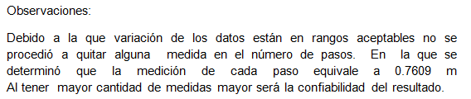

Elaborado por: Yauri Leiva, Daniel Jean Pierre / fac: FIGMMG-UNMSM

Elaborado por: Yauri Leiva, Daniel Jean Pierre / fac: FIGMMG-UNMSM

Observaciones:

|  |  |  |  |
| --- | --- | --- | --- |
| Recorrido N° | N° de pasos | N° de pasos Vs. media | Varianza |
| 2 | 107 | 0.33 | 0.1089 |
| 3 | 106 | -0.67 | 0.4489 |
| 4 | 106 | -0.67 | 0.4489 |
| 5 | 105 | -1.67 | 2.7889 |
| 6 | 105 | -1.67 | 2.7889 |
| PROMEDIO | 105.8 |  | 1,33292 |
|  |  |  |  |
| MEDIA | 106.67 |  | 105.8+1.1545= 106.9545 |
| VARIANZA | 1.33292 |  | 105.8-1.1545= 104.6455 |
| DESVIACION ESTANDAR | 1.1545 |  |  |

Se observa que los datos se encuentran en un rango determinado por la media y la desviación estándar de los datos obtenidos, pero en el recorrido N° 1 se observa que sobrepasa estos valores esto indica que hubo errores al contabilizar los pasos. Por consecuencia este dato no debe ser tomado en cuenta y se realizara nuevamente los cálculos de la media, varianza y desviación estándar con los datos correctos.

Elaborado por: Yauri Leiva, Daniel Jean Pierre: FIGMMG-UNMSM

Observaciones:

Ahora los datos están en los rangos de la nueva media y la desviación estándar. Por lo tanto ahora los datos se acercan a una mayor exactitud.

|  |  |  |
| --- | --- | --- |
| N° de recorrido | Longitud(metros) | Pasos |
| 2 | 80.04 m. | 107 |
| 3 | 80.13 m. | 106 |
| 4 | 79.81 m. | 106 |
| 5 | 80.03 m. | 105 |
| 6 | 80.10 m. | 105 |
| promedio | 80.022 m. | 105.8 |

Elaborado por: Yauri Leiva, Daniel Jean Pierre / fac: FIGMMG-UNMSM

|  |  |  |  |  |  |  |  |
| --- | --- | --- | --- | --- | --- | --- | --- |
| **RECORRIDO Nº** | | **Nº DE PASOS** | | | **DIFERENCIA DE PASOS (V.S MEDIA)** | | **VARIANZA** |
| 1 :(79.75 m) | | 116 | | | 0.5 | | 0.25 |
| 2:(80.00 m) | | 115 | | | -05 | | 0.25 |
| 3:(80.00m) | | 116 | | | 0.5 | | 0.25 |
| 4:( 80.00m) | | 116 | | | 0.5 | | 0.25 |
| 5:( 79.96 m) | | 115 | | | -0.5 | | 0.25 |
| 6: (79.96 m) | | 115 | | | -0.5 | | 0.25 |
| PROMEDIO | | 115.5 | | |  | | 0.25 |
| Media | | 115.5 | 115.5 + 0.5 = 116 | |
| Varianza | | 0.25 | 115.5 -0.5 = 115 | |
| Desviación Estándar | | 0.5 |  | |
|  | |  |  | |

Elaborado por: Zamora Tello Alexander / fac: FIGMMG-UNMSM

|  |  |  |
| --- | --- | --- |
| N° de recorrido | Longitud(metros) | pasos |
| 1 | 79.75 | 116 |
| 2 | 80.00 | 115 |
| 3 | 80.00 | 116 |
| 4 | 80.00 | 116 |
| 5 | 79.96 | 115 |
| 6 | 79.96 | 115 |
| promedio | 79.946 | 115.5 |

Elaborado por: Zamora Tello Alexander / fac: FIGMMG-UNMSM

Promedio de longitud recorrida= p. de longitud /p. de pasos =70.946/115.5 =0.692

|  |  |  |  |
| --- | --- | --- | --- |
| Recorrido N° | N° de pasos | N° de Pasos Vs. Media | Varianza |
|
| 1 | 109 | -0.33 | 0.1111 |
| 2 | 110 | -1.33 | 1.7778 |
| 3 | 109 | -0.33 | 0.1111 |
| 4 | 108 | 0.67 | 0.4444 |
| 5 | 109 | -0.33 | 0.1111 |
| 06 | 107 | 1.67 | 2.7778 |
| **Promedio** | **108.67** |  | **0.8889** |
|  |  |  |  |
| Media | 108.67 |  | 108.67+**0.94** =**109.61** |
| Varianza | 0.89 |  | 108.67- **0.94** =**107.73** |
| **Desviación Estándar** | **0.94** |  |  |

En el diagrama en barra que se presentó anteriormente vemos que los datos recopilados tienen una relación entre sí, esto quiere decir que los valores no se diferencian en grandes amplitudes. Esto de demostró hallando la media y luego la desviación estándar quienes al sumarse y restarse determinan un intervalo de valores mostrándonos que todos los datos recogidos en campo son útiles para realizar el cálculo de la distancia de un paso.

Elaborado por: Joaquin Andre Romualdo Peña / fac: FIGMMG-UNMSM

|  |  |  |
| --- | --- | --- |
| **RECORRIDO** | **DISTANCIA** | **N° DE PASOS** |
| 1 | 80.15 | 109 |
| 2 | 80.24 | 110 |
| 3 | 80.18 | 109 |
| 4 | 80.05 | 108 |
| 5 | 80.05 | 109 |
| 6 | 80.08 | 107 |
| **PROMEDIO** | 80.125 | 108.67 |

Elaborado por: Joaquin Andre Romualdo Peña / fac: FIGMMG-UNMSM

Promedio de distancias

Longitud promedio de pasos =

Promedio del N° de pasos

80.125 m

Longitud promedio de pasos = = 0.73m = 73 cm.

108.67

|  |  |  |  |
| --- | --- | --- | --- |
| **Recorrido Nº** | **Nº de Pasos** | **Dif. Pasos  VS. Media** | **Varianza δ** |
| **1** | **113** | **0.83** | **0.68** |
| **2** | **110** | **-2.17** | **4.70** |
| **3** | **113** | **0.83** | **0.68** |
| **4** | **112** | **-0.17** | **0.02** |
| **5** | **112** | **-0.17** | **0.02** |
| **6** | **113** | **0.83** | **0.68** |
| **Promedio** | **112.17** |  | **1.13** |
|  |  |  |  |
|  |  |  |  |
| Media | 112.17 |  | 112.17+1.06=**113.23** |
| Varianza | 1.13 |  | 112.17-1.06=**111.11** |
| Desviación Estandar δ | 1.06 |  |  |

Elaborado por: Javier Sullcaray Barrientos/ fac: FIGMMG-UNMSM

|  |  |  |  |
| --- | --- | --- | --- |
| **Recorrido Nº** | **Nº de Pasos** | **Dif. Pasos  VS. Media** | **Varianza δ** |
| **1** | **113** | **0.83** | **0.68** |
| **3** | **113** | **0.83** | **0.68** |
| **4** | **112** | **-0.17** | **0.02** |
| **5** | **112** | **-0.17** | **0.02** |
| **6** | **113** | **0.83** | **0.68** |
| **Promedio** | **112.60** |  | **0.416** |
|  |  |  |  |
|  |  |  |  |
| Media | 112.60 |  | 112.60+0.645=**113.245** |
| Varianza | 0.416 |  | 112.60-0.645=111.955 |
| **Desviación Estándar δ** | **0.645** |  |  |

Elaborado por: Javier Sullcaray Barrientos/ fac: FIGMMG-UNMSM

En este caso eliminamos el recorrido Nº 5, dado que no está en el Intervalo correspondiente, esto hallado a través de la variación, la media y la desviación estándar, al eliminar este valor vemos que los valores se ubican en los intervalos correspondientes.

|  |  |  |  |  |  |  |  |
| --- | --- | --- | --- | --- | --- | --- | --- |
|  | **1°** | **2°** | **3°** | **4°** | **5°** | **6°** | **PROMEDIO** |
| **DISTANCIA** | 79.8 | 79.85 | 79.25 | 79.9 | 79.85 | 79.9 | 79.758 |
| **N° de PASOS** | 113 | 110 | 113 | 112 | 112 | 113 | 112.167 |

Elaborado por: Javier Sullcaray Barrientos/ fac: FIGMMG-UNMSM

Longitud de paso=0.711 mts

|  |  |  |  |
| --- | --- | --- | --- |
| Recorrido | N° de pasos | Dif. Pasos vs Media | Varianza |
| 1 | 113 | 6.50 | 42.25 |
| 2 | 104 | -2.50 | 6.25 |
| 3 | 105 | -1.50 | 2.25 |
| 4 | 104 | -2.50 | 6.25 |
| 5 | 107 | 0.50 | 0.25 |
| 6 | 106 | -0.50 | 0.25 |
| Promedio | 106.50 |  | 9.58 |
|  |  |  |  |
| Media | 106.50 |  | 109.60 |
| Varianza | 9.58 |  | 103.40 |
| Desviacion Estandar | 3.10 |  |  |

Elaborado por: Romero Cardenas Christian Joel / fac: FIGMMG-UNMSM

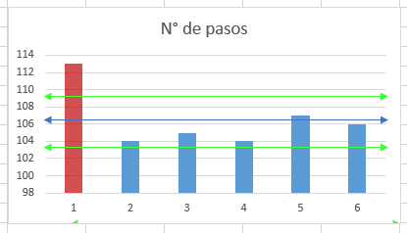

Elaborado por: Romero Cardenas Christian Joel / fac: FIGMMG-UNMSM

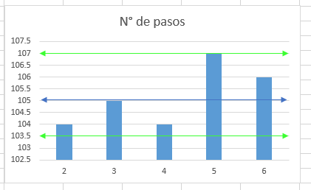

|  |  |  |  |
| --- | --- | --- | --- |
| Recorrido | N° de pasos | Dif. Pasos vs Media | Varianza |
| 2 | 104 | -2.50 | 6.25 |
| 3 | 105 | -1.50 | 2.25 |
| 4 | 104 | -2.50 | 6.25 |
| 5 | 107 | 0.50 | 0.25 |
| 6 | 106 | -0.50 | 0.25 |
| Promedio | 105.2 |  | 3.05 |
|  |  |  |  |
| Media | 106.50 |  | 106.95 |
| Varianza | 3.05 |  | 103.45 |
| Desviacion Estandar | 1.75 |  |  |

En el primer cuadro aparecen todos los datos obtenidos en campo, pero al hallar la desviación estándar un valor no encaja en el intervalo establecido. Al borrarse este valor se hayo nuevamente el valor de la nueva desviación con los valores que quedaron y estos estaban dentro o muy cercanos al nuevo rango establecido de la varianza

**Conclusiones:**

* Se hizo el reconocimiento de los equipos de trabajo y su uso en el campo.
* El mal uso de los equipos e instrumentos nos lleva a cometer errores.
* Se logró realizar la práctica de cartaboneo de numero de pasos de cada integrante del grupo, media utilizando los elementos pertinentes.
* La técnica de cartaboneo es fundamental y necesaria cuando no hay ningún instrumento de medida.
* Después de haber realizado la práctica estamos en la capacidad de medir las distancias con nuestros propios pasos.
* Realizando un adecuado levantamiento por cartaboneo se puede encontrar áreas, perímetros de cualquier tipo de perímetros teniendo en cuenta un margen de error mínimo si se aplica correctamente.

**Personal responsable:**

* Nicasio Castañeda, Brayan Diomedes 17160207
* Perez Ruiz, Jose Luis 17160192
* Quevedo Inga, Diana Stefany 17160194
* Reyes Ramirez, Williams Anthony 17160196
* Romero Cárdenas, Christian Joel 17160197
* Romualdo Peña, Joaquín André 17160052
* Sullcaray Barrientos, Javier 17160200
* Yauri Leiva Daniel, Jean Pierre 17160208
* Zamora Tello, Alexander Renato 17160048

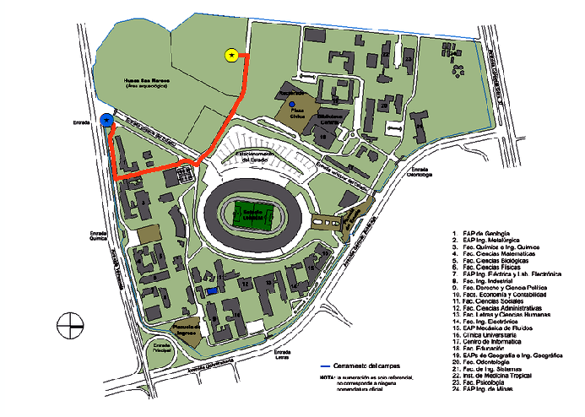**Anexos:**

